Pruebas completas de LetXinet Suite 1.1.2 y comparativo con IA
Nov 8, 2026
LetXinet Suite 1.1.2 pasó 165 de 211 pruebas automáticas. Hay 7 fallas reales, todas en V11 y OSM. De los otros 11 fallos, 10 vienen de la red externa (Overpass y un servicio de Nominatim, bloqueados desde esta red) y 1 es `recover_metadata`, que no respondió en 3 minutos.
En el comparativo de 8 preguntas de investigación, LetXinet encontró más referencias pertinentes que la IA: 80, frente a 44 de la IA con búsqueda web y 29 de la IA sin búsqueda. También encontró más tesis pertinentes: 17, frente a 13 y 2. Pero trae mucho ruido: solo un tercio de lo que devuelve es pertinente, frente al 88 % de la IA con búsqueda, que elige sus resultados.
La IA no inventó referencias en esta prueba. De 28 DOI que dio de memoria, 27 son correctos y 1 es de otro trabajo que sí existe.
Lo más urgente:
- convert_document falla con cualquier URL.
- Los metadatos de V11 se atascan con carga.
- Las búsquedas en RENATI y La Referencia mezclan palabras con O.
- download_pdf usó un espejo de Sci-Hub.

Resultado en la 1.1.3
La 1.1.3 corrige 11 de los 18 hallazgos, mejora otros 2 y pasa de 7 fallas a 1. Se instaló en esta PC el 08/11 y el pool completo se repitió sobre ella.
Indicador | 1.1.2 | 1.1.3
Pruebas OK | 165 de 211 | 179 de 214
Fallas | 7 | 1 (geocode_address, fuera de los arreglos)
Avisos | 28 | 24
Herramientas de V11 (h02) | 29 OK y 5 fallas | 35 OK y 0 fallas
Seguridad (h10) | 10 OK y 1 falla | 16 OK y 0 fallas
fetch_metadata (mediana) | 10,6 s | 2,4 s
Búsqueda grande (50 resultados) | 90 s | 3,2 s
Comparativo: pertinentes | 80 de 241 (33 %) | 86 de 165 (52 %)
Comparativo: tesis pertinentes | 17 | 22
Las cifras del comparativo varían entre corridas porque dependen de las fuentes externas; la copia de prueba de la 1.1.3 dio 90 pertinentes y 31 tesis. Sci-Hub y WeLib quedan desactivados de fábrica: se reactivan si quien opera la Suite llena SCIHUB_MIRRORS o pone WELIB_ENABLED=true.

Resultado por harness
Ocho de los 11 harnesses no tienen ninguna falla; de las 7 fallas, 5 están en las herramientas de V11 (h02).
Harness | Qué prueba | OK | Avisos | Fallas | Red externa | Duración
h01 | Servicios, salud y catálogos | 10 | 0 | 0 | 0 | 8 s
h02 | Las 28 herramientas de V11 | 29 | 6 | 5 | 1 | 718 s
h03 | Las 39 fuentes de V11, una por una | 26 | 13 | 0 | 0 | 101 s
h04 | Las 28 herramientas de OSM | 22 | 1 | 1 | 10 | 826 s
h05 | MarkItDown (API y adaptador MCP) | 4 | 2 | 0 | 0 | 8 s
h06 | Puentes MCP por stdio | 23 | 1 | 0 | 0 | 70 s
h07 | Configurador de clientes | 16 | 4 | 0 | 0 | 12 s
h08 | Gateway de LetXinet Desktop | 10 | 0 | 0 | 0 | 3 s
h09 | Rendimiento y carga | 7 | 1 | 0 | 0 | 141 s
h10 | Seguridad | 10 | 0 | 1 | 0 | 38 s
h11 | Comparativo, lado LetXinet | 8 | 0 | 0 | 0 | 789 s
Total |  | 165 | 28 | 7 | 11
Estados: OK correcto; aviso, funciona con una limitación; falla, error de LetXinet; red externa, falló un servicio de internet ajeno a LetXinet.
h07 se repitió con el configurador corregido en el código fuente y dio 20 OK y 0 avisos. Los metadatos de h02 fallaron porque V11 quedó atascado tras una ráfaga de consultas; en la primera ejecución, sin esa carga, pasaron.

Hallazgos
El pool encontró 18 problemas: 5 de gravedad alta, 8 media y 5 baja. Dos ya están corregidos en el código fuente y entran en la próxima compilación.
# | Hallazgo | Gravedad | Estado
1 | convert_document falla con cualquier URL (arXiv, PLOS). Causa: MINERU_API_KEY tiene un valor de marcador; el código cree que MinerU está disponible y no descarga el PDF, así que los tres motores reciben un archivo vacío | Alta | Corregido en la 1.1.3
2 | Los metadatos de V11 se atascan: tras varias consultas seguidas, fetch_metadata y enrich_metadata pasan de 114 s aunque Crossref responde en 0,9 s. El propio código marca fetch_metadata y recover_metadata como obsoletas (esta última sin tiempo límite por fuente) | Alta | Corregido en la 1.1.3
3 | RENATI y La Referencia unen las palabras con O: con más palabras hay más ruido. En Q2 y Q3 dieron 0 resultados pertinentes de 24 y 23 | Alta | Mejorado en la 1.1.3 (filtro de pertinencia y reintento que conserva el tema)
4 | download_pdf resolvió un artículo abierto de PLOS mediante sci.bban.top, un espejo de Sci-Hub (V11 trae SCIHUB_MIRRORS configurado) | Alta | Desactivado de fábrica en la 1.1.3
5 | Filtro de URL internas incompleto: convert_document no bloquea 169.254.169.254 ni 127.0.0.1 escrito como 0x7f000001, y revisa después de descargar; read_pdf y las demás herramientas PDF no tienen filtro y leen PDF de 127.0.0.1 | Alta | Corregido en la 1.1.3
6 | extract_tables no detecta tablas: 0 en el artículo de prueba y 0 en un paper de arXiv con 4 | Media | Corregido en la 1.1.3
7 | pdf_citations no encontró la bibliografía de un PDF en español («Referencias»); en arXiv encontró 40 | Media | Pendiente
8 | resolve_pdf no resolvió el handle (hdl.handle.net) de una tesis peruana: respondió sin PDF en 2 ms | Media | Mejorado en la 1.1.3: explica por qué no obtiene el PDF
9 | Fuentes con clave de marcador (Scopus, CORE, SerpAPI, Redalyc) y Semantic Scholar devuelven 0 resultados en silencio, sin avisar de la clave o del límite | Media | Pendiente
10 | ALICIA tarda 91 s y no devuelve nada (conector roto, ya conocido) | Media | Pendiente
11 | geocode_address descarta el Hospital Regional Eleazar Guzmán Barrón por «baja confianza» | Media | Pendiente
12 | smart_search tardó 169 s y una búsqueda de 3 fuentes con maxSources 100, 90 s | Media | Corregido en la 1.1.3
13 | extract_section falla con algunos PDF válidos («bad XRef entry» con un PDF de ReportLab); con arXiv funciona | Media | Pendiente
14 | fetch_metadata con un DOI inexistente responde «correcto» con título vacío, en vez de un error | Baja | Corregido en la 1.1.3
15 | filter_tags rechaza elementos con id numérico (como los da Overpass) con un mensaje poco claro | Baja | Pendiente
16 | V11 no acepta rutas locales de Windows para los PDF; MarkItDown solo convierte PDF (Word y Excel dan HTTP 400); La Referencia trae texto con codificación rota («PerÃº») | Baja | Pendiente
17 | El configurador aceptaba un --modo inválido y no reconocía D:\OTROS escrito con barras invertidas | Baja | Corregido en la 1.1.3
18 | El puente de tareas largas decía a la IA que el gateway estaba en el puerto 3000 y tenía 56 herramientas | Baja | Corregido en la 1.1.3

Fuentes de V11, una por una
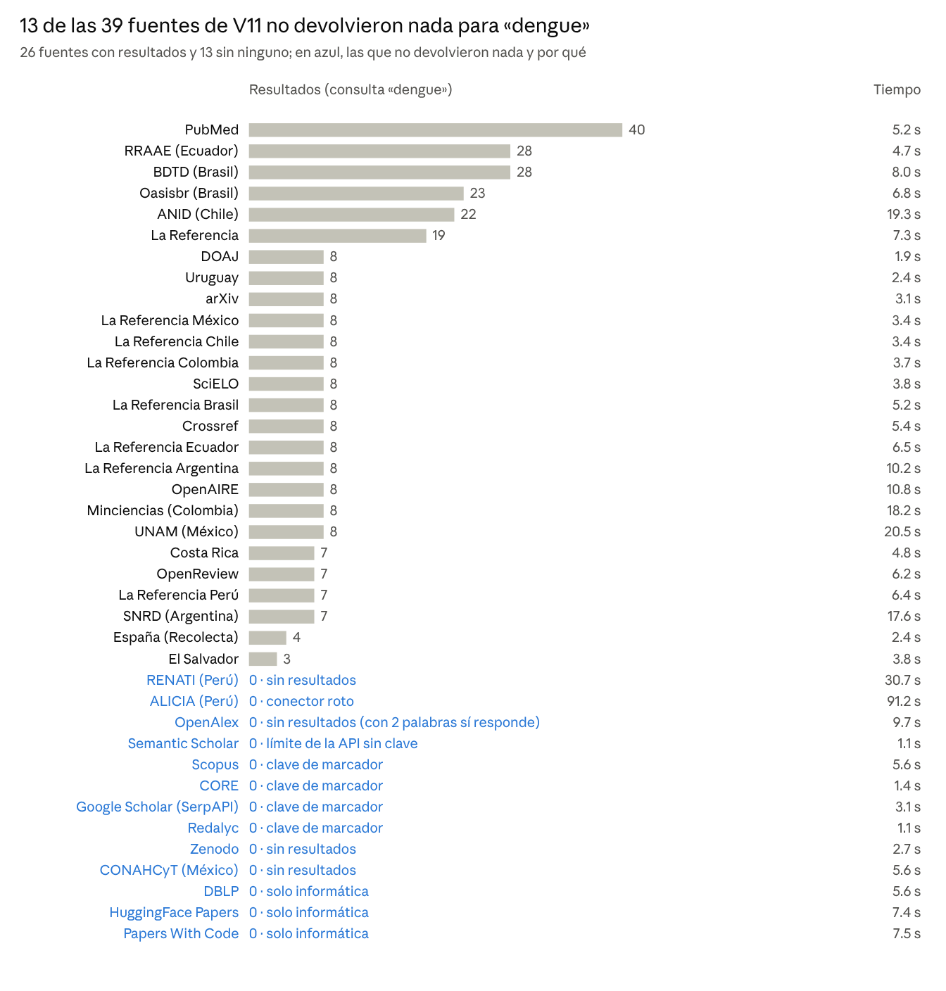
Harness h03 · una búsqueda «dengue» por fuente, 08/11/2026 · algunas fuentes ignoran el límite de 5 resultados
Cuatro de las 13 fuentes sin resultados lo están porque su clave en el .env es un marcador, y V11 no lo avisa: devuelve 0 resultados como si no hubiera nada. Para tesis peruanas, La Referencia Perú respondió en 6,4 s; RENATI tardó 31 s sin resultados para esta palabra, y ALICIA no responde.

OSM, MarkItDown, puentes, clientes y seguridad
Todo lo que no depende de Overpass funciona; los 10 fallos de red de OSM son Overpass y un polígono de Nominatim, bloqueados desde esta red.
Componente | Funciona | No funciona o tiene límites
OSM, cálculo local (12 herramientas) | Distancias, polígonos, centroides, polilíneas, emisiones, filtros y orden por distancia; 30 llamadas simultáneas en 162 ms | filter_tags no acepta el id numérico que da Overpass
OSM, Nominatim | Geocodifica la Plaza de Armas de Chimbote y la dirección inversa | Descarta el Hospital Regional Eleazar Guzmán Barrón por baja confianza; polygon_from_admin sin red
OSM, rutas (OSRM) | Rutas en auto y a pie, y analyze_commute | —
OSM, lugares (Overpass) | — | Las 9 herramientas fallan: la red bloquea Overpass y sus espejos
MarkItDown | PDF a Markdown con la tabla en 1,2 s; 5 conversiones simultáneas; adaptador MCP | Solo PDF: Word y Excel dan HTTP 400
Puentes MCP | «ambos» da 56 herramientas, «v11» 28 y «osm» 28. Con OSM caído sigue con V11 y explica el error. No responde a notificaciones e ignora JSON inválido | La descripción del puente de tareas largas estaba desactualizada (corregida en el código)
Gateway del Desktop | server=osm da 28 herramientas, todas de OSM; v11 31; juntos 59 | —
Configurador | Los 3 modos en un perfil de prueba: conserva los datos ajenos, quita entradas rotas, respalda y no reescribe si no hay cambios | Aceptaba un modo inválido (corregido en el código)
Seguridad | Los 5 puertos solo escuchan en 127.0.0.1; ninguna clave ni secrets.json en la instalación; bloquea 192.168.x.x y file:// | No bloquea 169.254.169.254; read_pdf lee PDF de 127.0.0.1 (hallazgo 5)

Rendimiento y carga
Las búsquedas simples responden en 1 a 2 s y aguantan 6 a la vez; lo lento son los metadatos (10,5 s por DOI) y smart_search (169 s).
Operación | Llamadas | Mediana | Peor caso
geo_distance (OSM, sin internet) | 20 | 5 ms | 113 ms
list_sources (V11) | 10 | 18 ms | 28 ms
search en La Referencia Perú | 3 | 0,7 s | 1,6 s
search en PubMed | 3 | 1,3 s | 1,4 s
fetch_metadata por DOI | 5 | 10,6 s | 10,8 s
smart_search | 1 | — | 169 s
Carga: 6 búsquedas simultáneas en V11 terminaron en 1,3 s, y 30 llamadas simultáneas a OSM en 162 ms. Una búsqueda en 3 fuentes con maxSources 100 devolvió 50 resultados (45 KB) en 90 s. Con consultas de metadatos en paralelo, V11 se atascó y seguía atascado media hora después; no se pudo reiniciar el servicio para confirmar que eso lo libera (hallazgo 2).

Comparativo: LetXinet frente a la IA
LetXinet encuentra más, sobre todo tesis peruanas, pero hay que filtrar su lista; la IA con búsqueda web entrega menos y más pertinente, aunque casi sin autores, años ni DOI.
Se hicieron las mismas 8 preguntas (6 con enfoque en el Perú) a tres lados:
- LetXinet: V11 buscó en RENATI y La Referencia Perú, y en OpenAlex, PubMed, SciELO y Crossref.
- IA con búsqueda web: un agente con Claude Sonnet 5.5 y búsqueda web, con 2 búsquedas por pregunta.
- IA sin búsqueda: el mismo modelo, de memoria.
Pertinente quiere decir que el título contiene los conceptos clave de la pregunta, con la misma regla para los tres lados. Todas las referencias se comprobaron con Crossref y OpenAlex directamente, sin pasar por LetXinet, y abriendo sus enlaces.
Indicador | LetXinet | IA con búsqueda web | IA sin búsqueda
Referencias en total | 241 | 50 | 51
Pertinentes | 80 (33 %) | 44 (88 %) | 29 (57 %)
Pertinentes sobre el Perú | 32 | 24 | 11
Tesis pertinentes | 17 | 13 | 2
Con autores | 241 (100 %) | 14 (28 %) | 49 (96 %)
Con año | 224 (93 %) | 26 (52 %) | 46 (90 %)
Con DOI | 156 (65 %) | 8 (16 %) | 28 (55 %)
Confirmadas | 46 de 48 en la muestra (96 %) | 43 de 50 (86 %) | 43 de 51 (84 %)
DOI inexistente o de otro trabajo | 0 | 0 | 0
Sin confirmar | 2: sitios que bloquean robots | 7: 6 sitios que bloquean robots y 1 dominio que no existe | 8: 5 no están en Crossref ni OpenAlex, 2 sin datos para buscarlas y 1 con el DOI de otro trabajo real
Tiempo por pregunta | 40 a 90 s, según la carga | unos 28 s | segundos
En LetXinet se comprobó una muestra: hasta 3 referencias con DOI y 3 con enlace por pregunta. Sus datos vienen de las bases de datos, no de un modelo, así que no puede inventar referencias; el riesgo es el ruido. Las 5 referencias de la IA sin búsqueda que no aparecen son normas y boletines del MINSA y una revisión sobre dengue en el Perú: pueden existir fuera de Crossref, pero no se pudieron confirmar.

Por pregunta
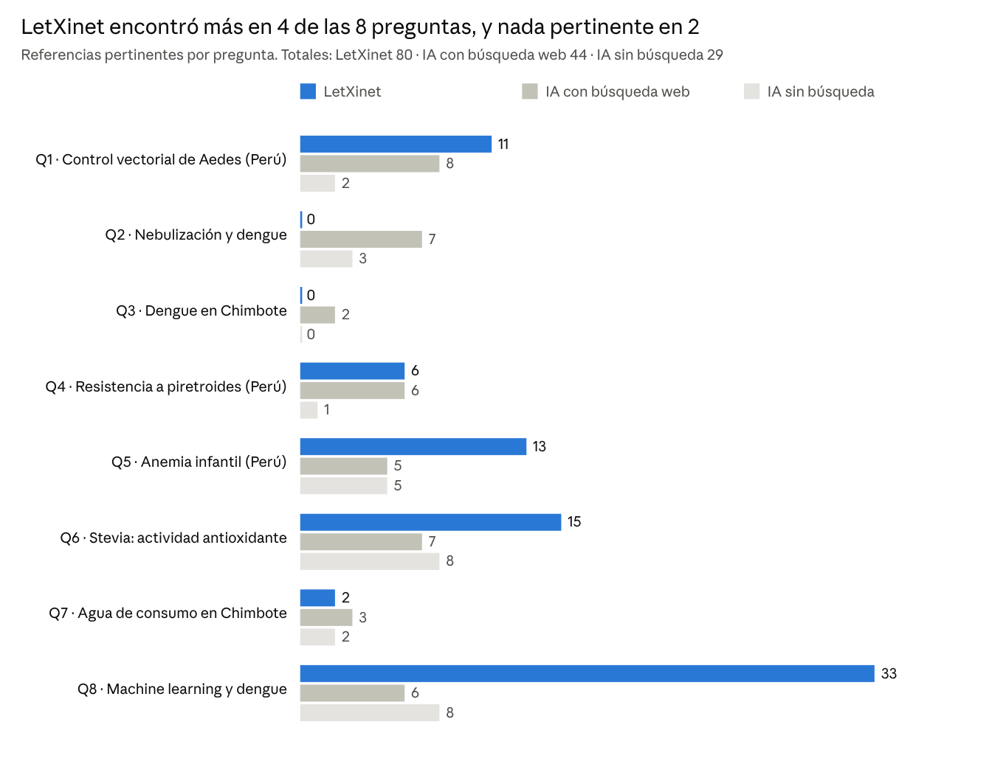
Harness h11 y agentes de IA · 8 preguntas, 08/11/2026 · pertinente = el título contiene los conceptos clave de la pregunta
Las dos preguntas en las que LetXinet no encontró nada pertinente (Q2 y Q3) son las de más palabras. RENATI y La Referencia las unen con O: con «dengue Chimbote Áncash» devolvieron cualquier tesis que mencione Chimbote; con solo «dengue Chimbote» los resultados sí eran pertinentes. En Q7 (agua en Chimbote) ningún lado encontró más de 3.

Referencias que no se pudieron confirmar
Ninguna referencia resultó inventada con certeza. La IA de memoria dio un DOI mal escrito y citó obras que no aparecen en Crossref ni en OpenAlex; los demás casos son sitios que bloquean robots.
Lado | Pregunta | Referencia | Qué pasó
IA sin búsqueda | Q6 | Oxidative DNA damage preventive activity and antioxidant potential of Stevia rebaudiana | Dio el DOI 10.1021/jf071892+, que no existe; el artículo sí existe con 10.1021/jf071892q
IA sin búsqueda | Q1 y Q3 | Dengue en el Perú: aspectos históricos y su diseminación en los últimos 20 años | No aparece en Crossref ni OpenAlex; la citó en dos preguntas
IA sin búsqueda | Q4 | Vigilancia de la resistencia a insecticidas en Aedes aegypti en el Perú | No aparece; lo más parecido coincide en un 67 %
IA sin búsqueda | Q1 y Q3 | Norma técnica de vigilancia entomológica del MINSA y Boletín Epidemiológico del CDC-MINSA | Documentos oficiales fuera de Crossref; probablemente existen, pero sin datos exactos para encontrarlos
IA sin búsqueda | Q7 | Dos tesis sobre el agua en Chimbote y Nuevo Chimbote | La propia IA advirtió que el título era aproximado y no dio autores ni año
IA con búsqueda web | Q5 | Tesis de la USAT (tesis.usat.edu.pe) | El dominio no existe desde esta red
IA con búsqueda web | Q1, Q2, Q4 y Q6 | 6 enlaces de SciELO, CORE, BVS, DGE y una revista turca | El sitio bloquea robots (HTTP 403) o no respondió; en un navegador pueden abrir
LetXinet | Q1 | 2 tesis en repositorios peruanos (UNAP Iquitos y un handle) | El repositorio bloquea robots o no respondió en 20 s
El problema de LetXinet no son las referencias falsas sino las irrelevantes. En Q2, de 24 resultados, 23 no trataban del tema; por ejemplo, tesis sobre fraude informático, psicomotricidad o comercio ambulatorio.

Conclusiones y recomendaciones
Para tesis y antecedentes peruanos conviene combinar los dos: LetXinet para encontrar, la IA para filtrar y redactar.
Qué usar en cada caso:
Necesitas | Usa | Por qué
Tesis peruanas y antecedentes locales | LetXinet con 2 o 3 palabras (por ejemplo, «dengue Chimbote») | Encontró 17 tesis pertinentes, frente a 13 y 2 de la IA, con autores y año completos
Una lista corta y limpia para empezar | IA con búsqueda web | 88 % de pertinencia, pero sin DOI en el 84 % de los casos y con títulos aproximados
Referencias exactas para la bibliografía | LetXinet o Crossref | El 65 % de lo de LetXinet trae DOI y metadatos de las bases de datos; la IA de memoria puede errar un carácter del DOI
Leer o resumir un PDF | read_pdf o read_pdf_markdown de V11 | Funcionan con URL y DOI; convert_document y extract_tables no, por ahora
Arreglos inmediatos en la configuración (no requieren compilar):
- Dejar vacías MINERU_API_KEY y las demás claves de marcador (Scopus, CORE, SerpAPI, Redalyc), o poner claves reales. Así convert_document descarga los PDF y esas fuentes dejan de dar 0 en silencio.
- Vaciar SCIHUB_MIRRORS para que V11 no resuelva PDF mediante Sci-Hub.
- Reiniciar el servicio V11 cuando los metadatos tarden más de un minuto.
Arreglos de código para una versión 1.1.3:
- convert_document: usar MinerU solo si responde, y descargar el PDF en los demás casos.
- Tiempo límite por fuente en recover_metadata y fetch_metadata, y error claro cuando un DOI no existe.
- Búsqueda en RENATI y La Referencia: exigir todas las palabras u ordenar por coincidencias.
- Filtro de URL internas antes de descargar, en todas las herramientas PDF.
- extract_tables, pdf_citations en español, resolve_pdf con handles peruanos y el umbral de geocode_address.
- Avisar cuando una fuente falla por clave o por límite, en vez de devolver 0 resultados.
Los dos arreglos del configurador y del puente de tareas largas ya están en el código fuente y entran en esa versión.

Cómo repetir las pruebas
El pool está en 04_SCRIPTS-MANTENIMIENTO\harness\pool del paquete. Necesita Node.js, que instala la Suite 1.1.2, y conviene tener LetXinet Desktop abierto para probar el gateway.
- Todo: doble clic en ejecutar-pool.cmd. Tarda de 25 a 40 minutos, sobre todo por los tiempos de espera de Overpass.
- Solo algunos harnesses: ejecutar-pool.cmd h02 h06.
- Sin el comparativo: ejecutar-pool.cmd --sin-comparativo.
El pool corre por fases: primero las pruebas funcionales en paralelo, luego las fuentes y el comparativo, y al final el rendimiento, solo, para medir sin carga ajena. Deja cada resultado en resultados\AAAAMMDD-HHMM\ (un JSON y un log por harness) y el informe en informe-pool.md.
Para el comparativo con IA, las respuestas de los agentes están en benchmark\ia-busqueda-web.json e ia-memoria.json. Las preguntas y sus reglas de pertinencia están en consultas.json; verificar-referencias.cjs las comprueba contra Crossref y OpenAlex.
Esta ejecución: 08/11/2026, de 06:24 a 08:10, en esta laptop con la Suite 1.1.2, en la carpeta resultados\20261108-0624.

